Victor Schernikau Bahia Bittencourt Vieira

1) Sobre a aula de multímetros, o que você deve fazer antes de utilizar o multímetro,

quais as precauções devemos ter com o equipamento?

R: Sempre verificar se os cabos estão corretos, caso queira medir tensão e etc ou corrente. Selecionar na chave seletora corretamente se quer tensão continua, alternada e o que você quer medir.

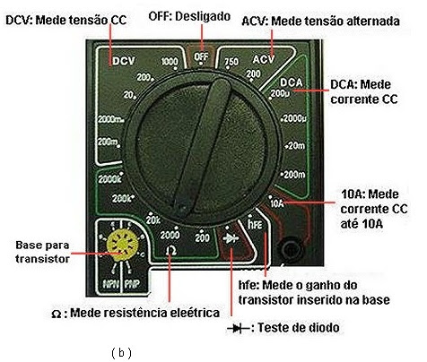

2) Represente com imagens e explique como devemos ajustar o multímetro para

fazer medidas com Tensão contínua, qual posição das pontas de prova (cabos) no

multímetro?

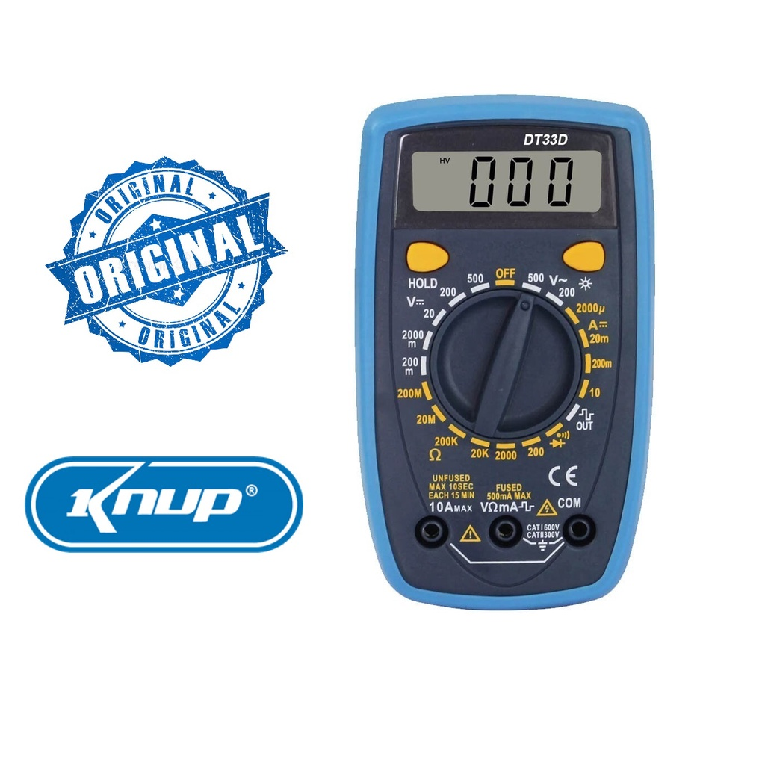

R: O cabo vermelho deverá ficar na entrada com o símbolo de V. A chave seletora deve ser ajustada para o V com a linha reta, que representa contínua.

3) Qual o ajuste que devemos fazer para fazer medidas para obter valores em Tensão

alternada.



R: Nesse caso, faça o mesmo da contínua, apenas mude a chave para o V~, que representa alternada.

4) Como podemos medir corrente alternada com um multímetro com alicate,

represente e explique através de imagens.

R: Nesse caso, apenas use o alicate entre o fio, mas antes selecione a chave seletora no AC.  
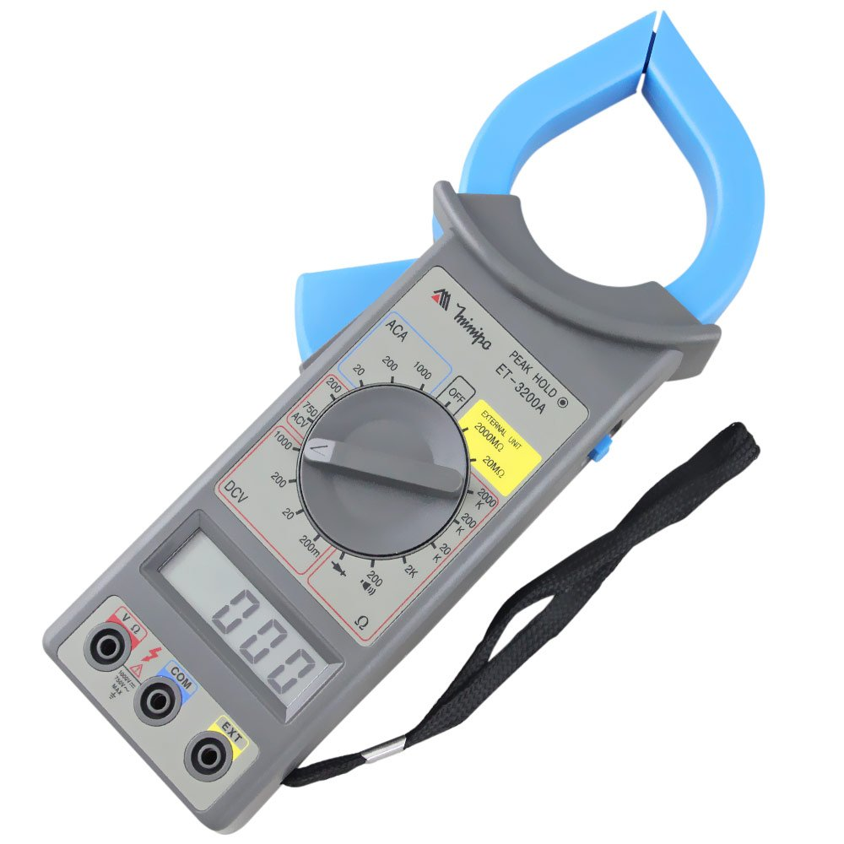

5) Para que serve e como podemos fazer teste de continuidade em condutores

utilizando multímetros.

R: Colocando o multímetro em série, selecionando a corrente alternada, podemos testar qual a amperagem da corrente contínua.

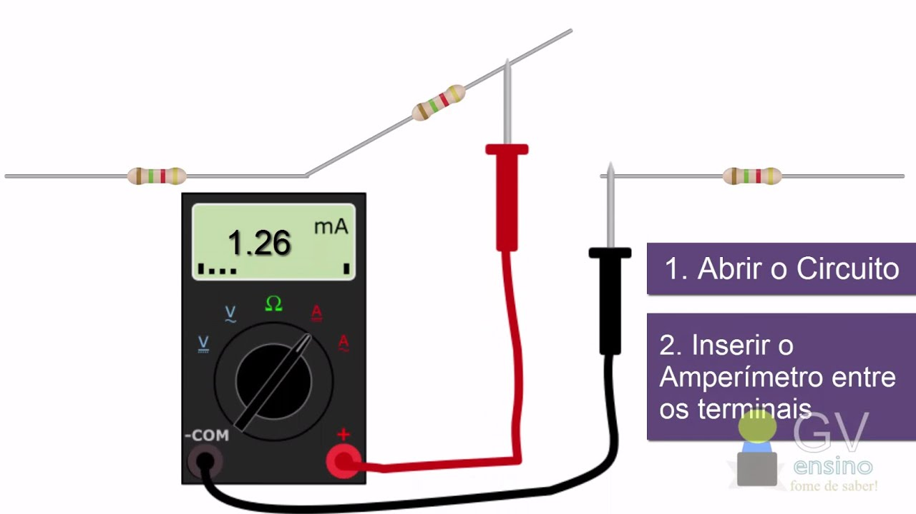

6) Como devemos ajustar o multímetro do tipo convencional (sem alicate

amperímetro) para medir corrente elétrica de um circuito?

R: Insira o cabo vermelho na opção de CORRENTE (A) e deixe o preto no lugar. Após, selecione na chave seletora a correta corrente, alternada ou contínua, e por fim coloque o multímetro em série.

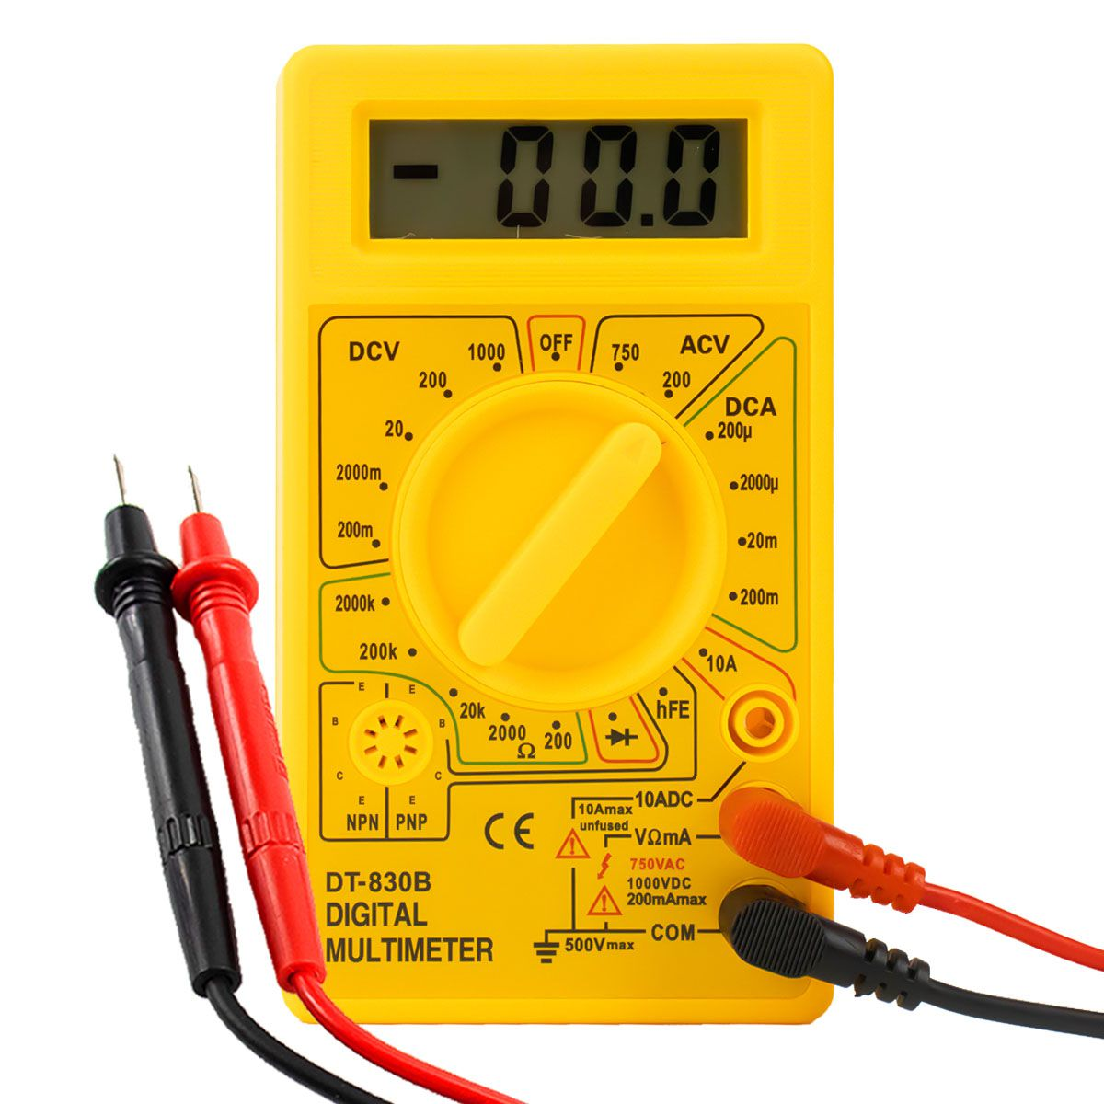

7) Para medir tensão elétrica de uma determinada fonte de tensão mas nós não

sabemos a tensão da fonte podendo ser 127v ou 220v e o multímetro possui

escalas de tensão alternada de 200 e 750v, em qual escala devemos posicionar a

chave seletora para proteger o equipamento?

R: Na maior escala possível, e após, ir diminuindo para receber uma leitura correta, para assim não arriscar que queime o aparelho.

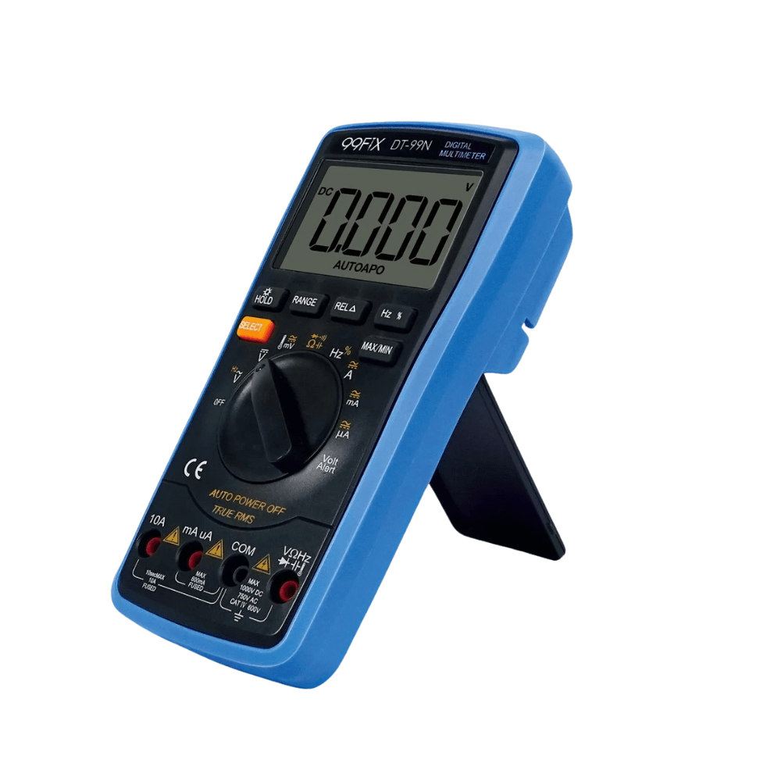

8) Identifique no multímetro qual o símbolo para medir corrente contínua.

R: Seria o dessa imagem, o A com uma linha e bolinhas  
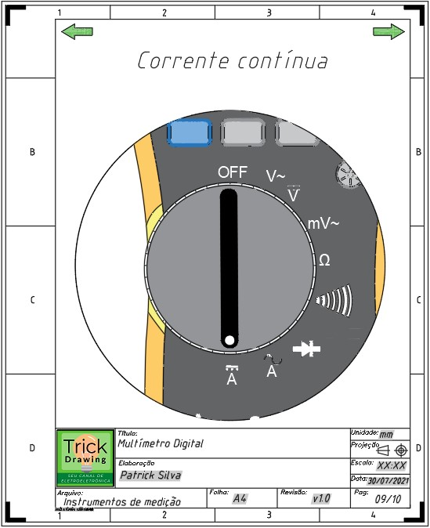

9) Como medimos tensão elétrica em uma tomada, represente e explique com

imagens.

R: Selecione tensão no multímetro, e coloque a ponta vermelha no buraco de tensão. Após, coloque na tomada e verifique a tensão (com a chave seletora na corrente alternada, pois a energia da tomada é alternada).

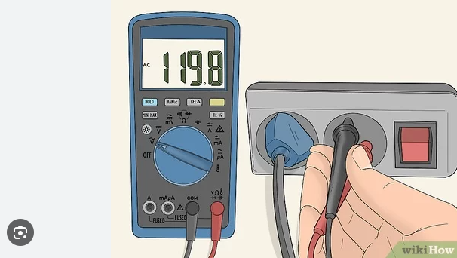

10) Quais é o nome dos cabos que permitem serem conectados no multímetro para

fazer medidas?

R: São chamadas de pontas de provas, a preta e a vermelha.

